**Скакун Павел (Skakun Paweł)**

22 июля 1807 г – крещение дочери Магдалены (НИАБ 136-13-893, лист 63, №34/1807-р (ориг)).

26 февраля 1821 г – крещение дочери Тодоры (НИАБ 136-13-893, лист 106, №12/1821-р (ориг)).

**НИАБ 136-13-894:** Лист 63. **Метрическая запись №34/1807-р (ориг).**

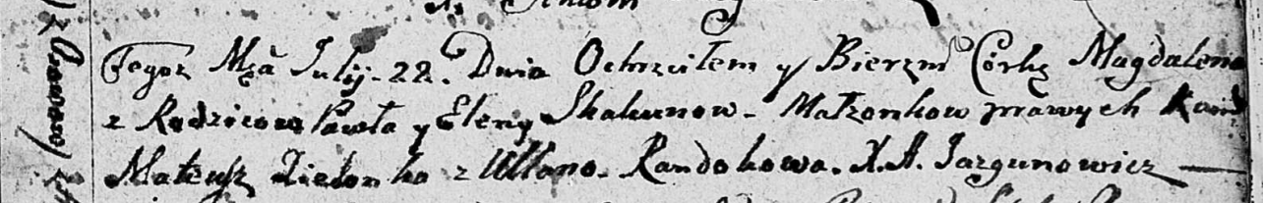

Дедиловичская Покровская церковь. 22 июля 1807 года. Метрическая запись о крещении.

Skakunowna Magdalena – дочь родителей с деревни Осовo.

Skakun Paweł – отец.

Skakunowa Elena – мать.

Zielonka Mateusz – кум.

Randakowa Ullana – кума.

Jazgunowicz Antoni – ксёндз.

**НИАБ 136-13-894:** Лист 106. **Метрическая запись №12/1821-р (ориг).**

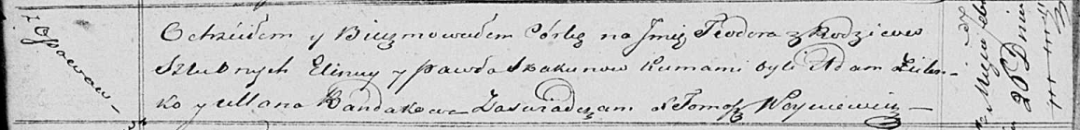

Осовская Покровская церковь. 26 февраля 1821 года. Метрическая запись о крещении.

Skakunowna Teodora – дочь родителей с деревни Осовo.

Skakun Paweł – отец.

Skakunowa Eliena – мать.

Zielonko Adam – кум.

Randakowa Ullana – кума.

Woyniewicz Tomasz – ксёндз.